Historia dla dzieci
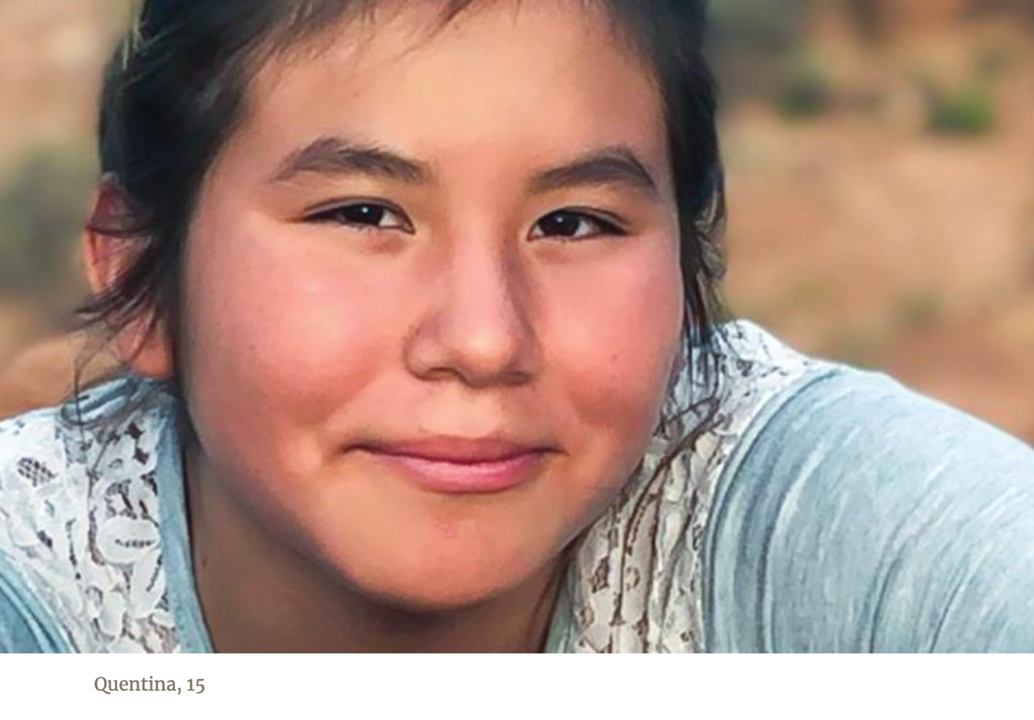
MODLITWY SZKOLNYCH SIÓSTR

Kiedy byłam w piątej klasie, pojechałam z tatą do szkoły Indian Holbrook - Adwentystów Dnia Siódmego. Byłam podekscytowana, że tam zamieszkam, ponieważ moja ciocia, która jest w moim wieku, często przyjeżdżała do naszego domu na wakacje i opowiadała mi historie o tym, czego się uczyła, o zabawnych rzeczach, które robiły dzieci i o wegetariańskim jedzeniu, które jadły w stołówce. Zanim zgodziłam się pojechać do Holbrook, babcia pokazała mi dużą książkę kucharską z przepisami na wegetariańskie jedzenie.
"To jest to, co będziesz tam jadła" - powiedziała.
Kiedy dostałam się do Holbrook, niektóre dziewczęta z mojej klasy dokuczały mi, a ja zostałam przyłapana na tym, że reaguję na dokuczanie. Często trafiałam do gabinetu dyrektora.
Potem zalegałam z pracą w szkole. Szkoła była dla mnie bardzo frustrująca. Pewnego razu powiedziałam nauczycielce: "Po prostu daj mi jedynkę!". Cierpliwie ze mną pracowała, ale ja nadal oblewałam większość przedmiotów.
Pewnego dnia nauczycielka dała mi kilka dodatkowych zadań do wykonania, które podniosły moją ocenę do "5". Byłam taka podekscytowana! Wkrótce moje oceny zaczęły się poprawiać. Zaczęłam lubić szkołę.
Pracownicy szkoły zauważyli we mnie pozytywną zmianę. Nie umiałam przyjmować komplementów i kiedy ktoś z personelu powiedział mi, że jest dumny z tego, jak dobrze mi idzie, znalazłam sposób, żeby następnego dnia wpakować się w kłopoty. Ku mojemu zaskoczeniu, nie odesłano mnie do domu. Zamiast tego, pracowali ze mną, aby pomóc mi nauczyć się dokonywać lepszych wyborów.
Potem moja ciocia wpadła w kłopoty i zdecydowała, że nie chce studiować w Holbrook. Moja babcia powiedziała, że ja też muszę wrócić do domu, bo nie chciała jeździć dwie godziny do szkoły tylko dla mnie. Pracownicy szkoły przygotowali się na to, że będą mnie zabierać do domu i odbierać w czasie wakacji, abym mogła kontynuować naukę w Holbrook. Kiedy wróciłam do domu na wakacje, podzieliłam się z młodszą siostrą historiami biblijnymi, których nauczyłam się w szkole i w kościele. Ona zdecydowała, że też chce uczęszczać do Holbrook.
Każdego roku w Holbrook uczyłam się trochę więcej o Bogu. Z powodu kłopotów, w które wpadłam, zaczęłam pracować z pedagog szkolną. Rozmawiała ze mną o Bogu i robiła dla mnie miłe rzeczy, aby pokazać, że się o mnie troszczy. Kiedy powiedziałam jej, że chcę zostać ochrzczona, zapytała: "Dlaczego?". Wyjaśniłam, że chciałam pomóc mojej rodzinie. Pomyślałam, że jeśli zobaczą we mnie pozytywną zmianę, to oni też będą chcieli się zmienić. Pedagog studiowała ze mną Biblię i trzema moimi przyjaciółmi z Holbrook. Dowiedziałam się więcej o Jezusie i o tym, że przyszedł, by pokazać nam, jaki jest Bóg. Dowiedziałam się, że mogę się do Niego modlić i prosić Go o pomoc. Zaczęłam modlić się za moją starszą siostrę.

